辽宁省阜新市2015年中考物理试题（word版试题，扫描版答案）
一、选择题（共8小题，每小题3分，满分24分）
1．对下列物理量的估测中，你认为最接近实际的是（ ）
A．一个中学生的质量是50kg
B．一张课桌的高度是1.6m
C．人正常步行的速度是10m/s
D．阜新4月的昼夜平均温差约4℃
2．如图所示的四种现象中，属于光的反射的是（ ）

A．看见了手的影子 B．看见了不发光的物体 C．看见了碗中的硬币 D．透过树丛的光束

3．火箭在大气中飞行时，它的头部跟空气摩擦发热，温度可达几千摄氏度．在火箭上涂一层特殊材料，这种材料在高温下熔化并且汽化，能起到防止烧坏火箭头部的作用，这是因为（ ）
A．熔化和汽化都吸热 B．熔化和汽化都放热
C．熔化放热，汽化吸热 D．熔化吸热，汽化放热
4．如图所示的现象中，能用流体压强与流速关系解释的是（ ）

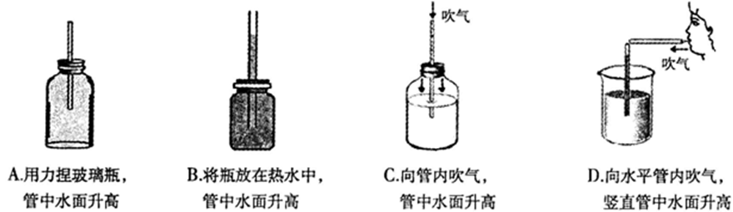
5．如图所示，L₁与L₂属于串联的是（ ）

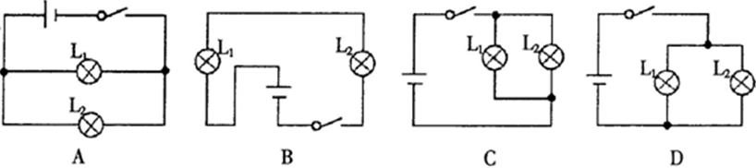
6．如图，将插线板的插头插入家庭电路的三孔插座使用时，下列说法正确的是（ ）
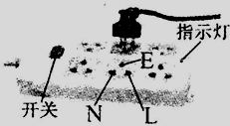
A．插线板插孔L与N之间的电压是220V
B．插线板插孔E与零线连接
C．可以用湿手拔插用电器的插头
D．插线板指示灯不亮时不能提供电压

7．下列设备中，利用“通电导体在磁场中受力运动”原理工作的是（ ）
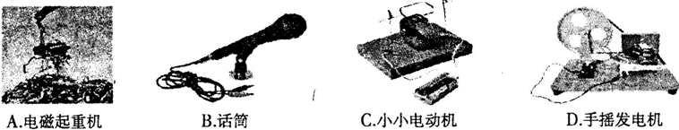
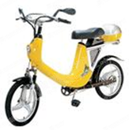
8．随着城市化进程的加快，如图所示的环保、轻便、舒适的电动车越来越受到人们的青睐，试分析电动自行车所消耗的能源属于（ ）
A．风能 B．化石能源
C．不可再生能源 D．二次能源

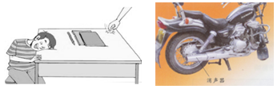
二、填空题（共8小题，满分22分）
9．图甲所示的实验说明 可以传声；图乙所示的摩托车安装消声器是从 方面控制噪声的。
甲 乙
第9题图

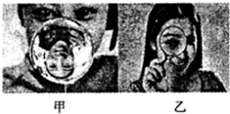
10． 2013年6月20日，我国宇航员王亚平在“天宫一号”完成了太空授课，图甲是她做水球实验时的情景，水球相当于 镜，通过水球可以看到她的 像（选填“实”或“虚”），这种成像规律在生活中的应用是 （选填“照相机”、“投影仪”或“放大镜”）。李佳同学将一只透镜放在眼前10cm处玩赏时，被别的同学
第10题图
拍下了照片（如图乙），据此推断该透镜的焦距f满足
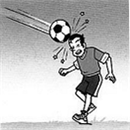
的条件是f 10cm（选填“＞”“＜”或“=”）。
11．2014年巴西世界杯足球赛引起世界人民的关注。在比赛中，某运动员用头顶回远处飞来的足球（如图），说明力可以改变物体的 ；运动员起脚射门，足球离脚后，由于 还能继续飞向球门。

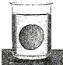
12．如图所示，将一个鸡蛋放入水中，鸡蛋下沉，则鸡蛋的密度 （选填“大于”、“小于”或“等于”）水的密度．在鸡蛋完全浸没水中后的下沉过程中，鸡蛋受到的压强 ，所受浮力的大小 （均选填“变大”、“变小”或“不变”）。
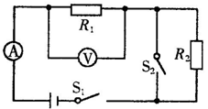
13．寒冷的冬天，双手摩擦使手发热，是通过 的方式改变手的内能；手捧暖水袋，使手变暖是通过 的方式改变手的内能（选填“做功”或“热传递”）。炎热的夏天，剥开包装纸的冰棍会冒“白气”是 现象（选填“汽化”或“液化”）；冰棍吃到口中感到很凉，是因为冰棍熔化过程中 的原因（选填“吸热”或“放热”）。
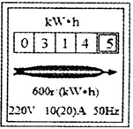
14．在如图所示的电路中，电源电压为6V，R₁=4Ω，只闭合开关S₁后，电压表的示数为4V，则电流表的示数为 A，电阻R₂的阻值为 Ω。若同时闭合开关S₁、S₂，则电流表的示数 ，电压表的示数 （均选填“变大”、“变小”或“不变”）。
15．小明家电能表5月初读数如图所示，6月初读数是，这个月用电 度，阜新地区每度电的电费是0.5元，则小明家这个月应交电费 元。
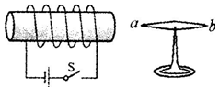
16．如图所示，当开关S闭合时，一磁针静止在螺线管附近，则磁针的a端为 极。

三、解答题（共2小题，满分6分）
17．小明将一个西瓜和一个梨子放入水缸中，发现西瓜浮在水面上，而梨子却沉入水底，请你画出西瓜所受力的示意图。
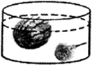

18．请用笔画线代替导线，将图中的电灯、开关和两孔插座接入家庭电路中。
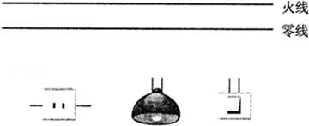

四、解答题（共2小题，满分18分）

19．小汽车已经进入普通家庭，假期小强同家人一起乘车去海棠山游玩，途径阜盘高速大巴沟隧道。该隧道全长约3.52km，且该路段的限速标志如图所示，人和车的总质量为2000kg，每个车轮与路面的接触面积为0.02m²。（g取10N/kg）求：
（1）该轿车通过隧道至少需要行驶多长时间？
（2）若返回时以72km/h的速度匀速直线通过该隧道，所受阻力为2000N，汽车牵引力的功率是多大？
（3）该车在水平路面上静止时对路面的压强是多大？
[来源:学_科_网Z_X_X_K]

20．电热水壶是一种使用频率较高的家用电器，如图所示的是某型号电热水壶，铭牌上标注额定功率是1760W，额定电压是220V，现壶中装有1.5L温度为20℃的水。求：
（1）将该电热水壶接入220V的家庭电路中工作时，通过电热水壶的电流是多大？
（2）若加热时间是6min，加热过程中消耗的电能是多少？
（3）在1标准大气压下将水烧开，水吸收的热量是多少？[c_{水}=4.2×10³J/（kg•℃）]。
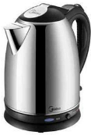

五、解答题（共5小题，满分30分）
21．小明同学用图甲所示的装置探究摩擦力跟压力大小的关系。

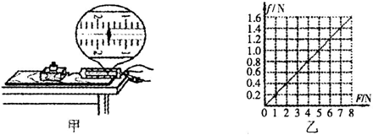
（1）实验时，拉动木块在水平木板上做 运动，弹簧测力计的示数就等于摩擦力的大小，因为这时的拉力和摩擦力是一对 力。
（2）某次实验中弹簧测力计的指针位置如图甲所示，拉力是 N。
（3）分析图乙的图象可知：当接触面的粗糙程度一定时，摩擦力跟压力的大小成 。[来源:学科网]
（4）实验结束后，小亮同学想探究摩擦力是否与接触面的大小有关，他用弹簧测力计测出木块在水平面上做匀速直线运动时的摩擦力，然后将木块沿竖直方向锯掉一半，测得摩擦力的大小也变为原来的一半。他由此得出结论：“当接触面的粗糙程度一定时，接触面越小，摩擦力越小。”你认为他的结论正确吗？ ，理由是： 。
22．为了探究平面镜成像特点，小明准备了图甲所示的实验器材：
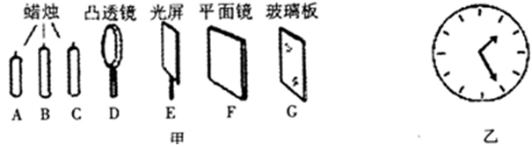
（1）实验时，小明应选 作为平面镜（填字母），这样选择的目的是便于 。
（2）为了比较像与物的大小关系，小明应选 两支蜡烛（填字母）。
（3）实验时镜面与桌面必须 。
（4）实验中小明把光屏放在烛焰所成像的位置上，他在光屏上并没有看到烛焰的像，说明平面镜所成的像是 像。
（5）实验结束后，小明无意间从平面镜中看到墙上的电子钟的像如图乙所示，这时的时间是 。
23．在探究“水的沸腾”的实验中：
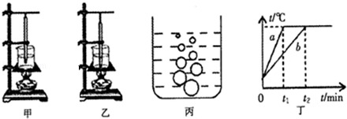
（1）图甲和图乙分别是一、二两小组同学所做的实验．他们的实验操作有错误的是
组。
（2）图丙是他们实验中观察水沸腾 （前/时）出现的情景。
（3）当温度接近90℃时，三组同学每隔1min记录一次温度，根据表格里记录的数据，请你分析水的沸点是 ℃。由此可以判断实验室的大气压 （选填“高于”、“低于”或“等于”）1标准大气压。

时间/min | 0 | 1 | 2 | 3 | 4 | 5 | 6 | 7 | 8 | 9
温度/℃ | 85 | 87 | 89 | 92 | 94 | 96 | 97 | 98 | 98 | 98

（4）以上各组同学通过实验观察到水在沸腾过程中温度 （选填“升高”、“降低”或“不变”）。
（5）图丁是三、四两小组根据实验记录数据得到的a、b两种不同图象，其原因可能是水的 不同。
[来源:Z+xx+k.Com]

24．下表是小明做“测量滑轮组的机械效率”实验时收集的有关数据：

实验  序号 | 动滑  轮重  G_{动}/N | 物重  G/N | 钩码上升的高度h/m | 拉力  F/N | 拉力作用点移动的距离s/m | 有用功W_{有}/J | 总功  W_{总}/J | 滑轮组  的机械  效率η
1 | 0.5 | 1 | 0.1 | 0.7 | 0.3 | ★ | 0.21 | 47.6%
2 | 0.5 | 2[来源:学#科#网] | 0.1 | 1.1 | 0.3 | 0.2 | ▲ | 60.7%
3 | 0.5 | 4 | 0.1 | 2 | 0.3 | 0.4 | 0.6[来源:学&科&网] | ◆

（1）请你将表格中的数据补充完整：
★= ；▲= ；◆= 。
（2）请在图中画出实验中滑轮组的绕绳方法。
（3）用同一滑轮组提升不同重物至同一高度，提升的物重越大，
滑轮组的机械效率越________（选填“高”或“低”）。
（4）第一次实验中，提升钩码所用的时间为1.5s，
则拉力的功率是 W。

25．某同学做“测量小灯泡电功率”的实验时，连接了如图甲所示的电路，实验前观察小灯泡的螺旋套上标有“2.5V”字样。
（1）要完成甲图的电路连接，电压表应选择 （选填“0～3V”或“0～15V”）的量程。
（2）根据你选择的量程，请将电压表连接到电路中。
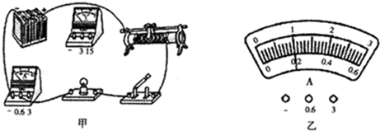
（3）在闭合开关前，变阻器的滑片应放在 （填“左”或“右”）端。
（4）闭合开关，移动变阻器的滑片，使电压表的示数为 V时，小灯泡正常发光，此时电流表盘如图乙所示，电流表的示数是 A，则小灯泡的额定功率是 W。

